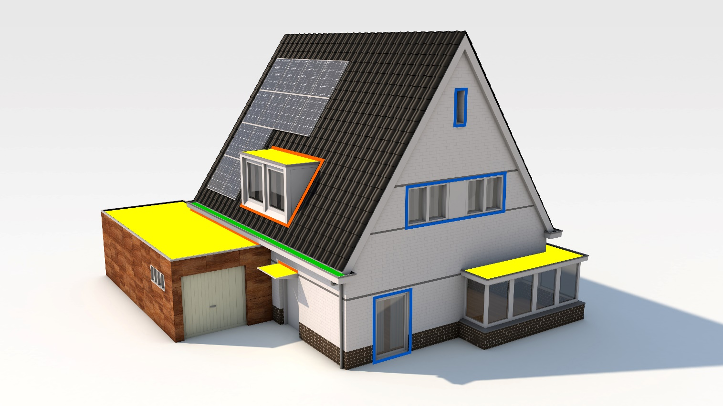

adhesive & sealant

ALgemene informatie
Pandser Adhesive & Sealant is een 1-component vochtuithardende hybride Polymeer lijmkit en is specifiek ontwikkeld voor het lijmen en afdichten van Pandser EPDM, aansluitingen van daktrimmen, dak-wand aansluitingen en vele details. De lijmkit hardt uit door luchtvochtigheid om een duurzame elastische verbinding te vormen. Pandser Adhesive & Sealant heeft een neutrale uitharding, bijna reukloos, en een goede UV weerstand. Deze lijmkit bevat geen isocyanaten en geen siliconen en heeft een goede hechting op licht vochtige ondergronden.

Pandser Adhesive & Sealant is goed bestand tegen (zout) water *, en heeft een goede chemische weerstand, zoals tegen verdunde minerale zuren en basen, ketonen, alcoholen, esters, koolwaterstoffen en alifatische oplosmiddelen**.
De temperatuur bestendigheid is -40˚C tot +90˚C. Pandser Adhesive & Sealant is niet geschikt voor toepassing in zwembaden/aquaria, en voor verlijming of afdichting van PE, PP, PC, PMMA, PTFE, zachte kunststoffen, neopreen , butyl en bitumineuze ondergronden. Voor gebruik op andere producten of ondergronden gelieve eerst contact op te nemen met Berdal.

Pandser Adhesive & Sealant heeft een goede uitspuitbaarheid en kan met bijna ieder kitpistool worden verwerkt. De hoge aanvangshechting van Pandser Adhesive & Sealant vermindert de behoefte aan initiële ondersteuning. Door het standvermogen van deze lijmkit blijft deze tijdens het aanrollen goed op zijn plaats.
* zorg bij platte daken, volgens Bouwbesluit, voor voldoende afschot om continue waterbelasting te voorkomen
** niet tegen aromatische oplosmiddelen, geconcentreerde zuren en gechloreerde koolwaterstoffen

VERKRIJGBAARHEID
Pandser Adhesive & Sealant is standaard leverbaar in de kleur zwart in patroonverpakking:
Productnaam | Artikelnummer | EAN-Code
Pandser Adhesive & Sealant koker 290 ml | WKFEP400-1080 | 8713331027470

Verwante artikelen
Productnaam | Afmetingen | Artikelnummer | EAN-Code
Pandser Primer | 1 liter | WKFEP400-1075 | 8713331027067
Pandser Aandrukrol 90 mm | Rol 90 mm | WKFEP400-1003 | 8713331040202
Pandser Aandrukrol 45 mm | Rol 45 mm | WKFEP400-1002 | 8713331040196

Toepassingen
- Montage en afdichting van (niet zelfklevende) EPDM stroken
- Montage en afdichting van aluminium daktrimmen en hoek-lijnen bij dakrand-afwerkingen
- Het inplakken van hemelwaterafvoeren, manchetten en andere accessoires
- Montage en afdichting van naadoverlappingen van Pandser EPDM folies

verwerking
Pandser Adhesive & Sealant is in ongeopende originele verpakking minimaal houdbaar tot 18 maanden na productiedatum, zoals vermeld op de patroonverpakking. Product tussen +10°C en +25°C bewaren op een droge plaats.
Aanbrengtemperatuur: +5°C tot +35°C. Ondergronden dienen schoon, vet- en stofvrij te zijn. Lijmkit hecht perfect zonder primer op Pandser EPDM en op de meeste poreuze en niet-poreuze ondergronden. Betonachtige of steenachtige ondergronden voorbehandelen met Pandser Primer. Ondergronden vooraf altijd testen op hechting en bij twijfel contact opnemen met Berdal. Vers materiaal en gereedschap kunnen worden gereinigd met behulp van een geschikte cleaner of white spirit. Uitgehard materiaal kan alleen mechanisch worden verwijderd. De tuit van de Pandser Adhesive & Sealant bij het 3de streepje (vanaf het uiteinde van de tuit gerekend) schuin (ca. 45˚) afsnijden, zodat een bruto laagdikte van ca. 5 mm wordt bereikt en uiteindelijk een minimale laagdikte voor de verlijming van ruim 1 mm gegarandeerd wordt. Pandser Adhesive & Sealant eenzijdig aanbrengen en de te verlijmen delen binnen de open tijd van 20 minuten samenbrengen zonder luchtinsluitingen en ca. een minuut aandrukken en bovenzijde oppevlak aanrollen met de Pandser Aandrukroller. Totale droogtijd is ca. 3 mm per 24 uur, afhankelijk van omstandigheden en verlijmde materialen. Verbruik van een patroon Pandser Adhesive & Sealant is ca. 6,5 meter.
Voor verwerkingsvoorschriften per toepassing verwijzen we naar onze uitgebreide verwerkingsvoorschriften voor Pandser op onze website.

SAFETY DATA SHEET
Voor actuele en gedetailleerde informatie met betrekking tot chemische samenstelling, veiligheidsaspecten, hantering, transport, opslag en persoonlijke bescherming etc. verwijzen wij naar het veiligheidsblad (Safety Data Sheet (SDS) van dit product. Uw leverancier is in het bezit van het meest recente document. U kunt deze ook bij Berdal opvragen.

